

**数据库设计说明书**



题目：图书借阅管理系统数据库设计

**学 院 智能与计算学部**

**专 业 计算机科学与技术**

**年 级 2017级**

**组长姓名 罗雅川**

**组长学号 3017216076**

**指导教师 张坤龙**

**2020年 6月 10日**

小组分工情况表

|  |  |  |
| --- | --- | --- |
| 姓名 | 学号 | 任务分工 |
| 罗雅川 | 3017216076 | 整个项目的统筹，基于Java的SSM框架的程序设计 |
| 李炳萱 | 3017216069 | 数据库设计和搭建，数据库相关文档，Web前端 |
| 李若瑶 | 3017216071 | Web前端，系统UI设计，样式调整 |
| 金雨竹 | 3017216068 | Web后端，前后端数据交互，项目文档 |
|  |  |  |

课程设计评价表

|  |
| --- |
| 课程设计成绩： |
| 评语： |

摘 要

随着人们对于阅读书籍的重视，无论是校园还是城市建设方面都更加重视图书馆的设置。一个良好的图书管理系统，对一个图书馆能否很好地服务于借阅者，能否方便管理员管理至关重要。为此我们小组开发了一个完整的图书管理系统，分别为普通用户、管理员和超级管理员提供服务。

为了完成图书管理系统，我们后台采用了Java的SSM框架，UI界面使用BootStrap和CSS进行编写，数据库选取的是MySQL。系统的运行环境为JDK 8、Eclipse、Tomcat 7.0、MySQL 5.5。

本系统实现了借阅用户的的书籍查询、借阅、归还、预定功能，管理员的借书、归还、预定处理功能，以及超级管理员的用户、书籍、类别管理功能。丰富的应用功能和数据库良好的结合，可以方便借阅者和管理员使用；优秀的界面设计也能给用户带来良好的使用体验。

下面，本文将从需求分析、数据库设计、应用开发以及使用说明四个方面进行介绍，并从概念结构和逻辑结构两个层次对设计的数据库进行详细介绍。

关键字：图书管理系统；数据库设计；MySQL；SSM框架

目 录

第一章 需求分析 1

1.1 用例图 1

1.2 用例说明 1

第二章 数据库设计 6

2.1 实体 6

2.2 联系 6

2.3 E/R图 6

2.4 精确化过程 7

2.5 数据库模型 8

第三章 数据库应用开发 10

3.1 应用模块 10

3.2 开发环境 12

第四章 软件使用说明 13

4.1 登陆系统 13

4.2 功能主页 14

4.3 普通用户功能 15

4.4 管理员功能 18

4.5 系统管理员功能 20

第五章 总结与展望 25

参考文献 26

# 第一章 需求分析

本章对图书管理系统进行需求分析，将详细介绍该系统普通用户、管理员、超级管理员可以在系统中进行的操作以及可以实现的目标。这些目标满足一个图书馆对于网站的需求。

## 1.1 用例图

系统的参与者是普通用户、管理员和超级管理员，分析参与者的需求，普通用户的需求包括：登录、书籍查询、书籍借阅、书记归还。管理员的需求包括登录、借书处理、归还处理、预定处理。超级管理员的需求包括登录、用户管理、书籍管理、类别管理。



图 1‑1 图书借阅管理系统UML图

## 1.2 用例说明

基于图1-1 UML 用例图，对图中所示的所有用例展开描述,每个用例的描述分为用例名称、参与者、前置条件、基本事件流、异常事件流、前置条件，用例描述详见表 1-1 到表 1-11。

表 1‑1 登录

|  |
| --- |
| 用例名称：登录 |
| 参与者：普通用户、管理员、超级管理员 |
| 前置条件：  1. 打开软件；  2. 软件成功连接数据库。 |
| 基本事件流：  1. 进入网页，弹出登入窗口；  2. 输入用户名和密码，选择身份；  3. 点击登录按钮。 |
| 异常事件流：  1. 用户名不存在，报错提示；  2. 密码不正确，报错提示。 |

表 1‑2 书籍查询

|  |
| --- |
| 用例名称：书籍查询 |
| 参与者：普通用户 |
| 前置条件：  1. 登录成功；  2. 点击书籍查询按钮。 |
| 基本事件流：  1. 输入书籍名称进行模糊查询；  2. 选择书籍类别按类别查询；  3. 点击查询。 |

表 1‑3 书籍借阅

|  |
| --- |
| 用例名称：书籍借阅 |
| 参与者：普通用户 |
| 前置条件：  1. 进入书籍查询界面。 |
| 基本事件流：  1. 查询到所需书籍；  2. 点击操作列的借阅按钮；  3. 在弹出的书籍详细信息的提示框中点击确认按钮；  4.点击书籍借阅按钮，可以看到借阅的书籍和书籍的借阅状态 |

表 1‑4 书籍归还

|  |
| --- |
| 用例名称：书籍归还 |
| 参与者：普通用户 |
| 前置条件：  1. 进入书籍归还界面。 |
| 基本事件流：  1. 查看所有已借阅书籍；  2. 查看每本书的还书状态；  3. 点击还书状态为未归还图书操作一列的归还按钮。 |

表 1‑5 书籍预定

|  |
| --- |
| 用例名称：书籍预定 |
| 参与者：普通用户 |
| 前置条件：   1. 进入书籍查询界面； 2. 书籍库存为0。 |
| 基本事件流：  1. 查询到所需书籍；  2. 点击操作列的借阅按钮；  3. 在弹出的书籍详细信息的提示框中点击预定按钮；  4.点击书籍预定按钮，可以看到预定的书籍和书籍的预定状态 |

表 1‑6 借书处理

|  |
| --- |
| 用例名称：借书处理 |
| 参与者：管理员 |
| 前置条件：   1. 登录成功； 2. 进入借书处理界面。 |
| 基本事件流：   1. 显示借阅信息；   2. 根据读者名查询借阅信息；  3. 根据书籍类别查询借阅信息；  4.在操作一栏选择通过和不通过。 |

表 1‑7 归还处理

|  |
| --- |
| 用例名称：归还处理 |
| 参与者：管理员 |
| 前置条件：   1. 进入归还处理界面。 |
| 基本事件流：   1. 显示归还信息； 2. 在操作一栏选择确认归还操作 |

|  |
| --- |
| 用例名称：预定处理 |
| 参与者：管理员 |
| 前置条件：   1. 进入预定处理界面。 |
| 基本事件流：   1. 显示预定信息； 2. 在操作一栏可以选择同意和不同意预定操作 |

表1-8 预定处理

表1-9 用户管理

|  |
| --- |
| 用例名称：用户管理 |
| 参与者：超级管理员 |
| 前置条件：   1. 登录成功； 2. 进入用户管理界面 |
| 基本事件流：   1. 显示用户信息； 2. 输入用户名称查询用户信息； 3. 在操作一栏选择修改/删除用户 |

表1-10 书籍管理

|  |
| --- |
| 用例名称：书籍管理 |
| 参与者：超级管理员 |
| 前置条件：   1. 进入书籍管理界面。 |
| 基本事件流：   1. 输入书籍名称进行模糊查询； 2. 选择书籍类别按类别查询； 3. 可以在操作一栏对现有的书籍进行修改/删除； 4. 可以点击增加书籍按钮进行书籍的添加。 |

表1-11 类别管理

|  |
| --- |
| 用例名称：类别管理 |
| 参与者：超级管理员 |
| 前置条件：   1. 进入类别管理界面。 |
| 基本事件流：   1. 输入类别名称进行查询； 2. 可以在操作一栏对现有的书籍类别进行修改/删除； 3. 可以点击增加类别按钮进行书籍类别的添加。 |

# 第二章 数据库设计

## 2.1 实体

图书馆借阅管理系统数据库的实体表如表2-1所示。

表 2‑1 实体表

|  |
| --- |
| 实体名称 |
| BOOKS |
| USERS |
| ADMINS |
| SYSADMIN |
| SORTS |

## 2.2 联系

图书馆借阅管理系统数据库的实体表如表2-2所示。

表 2‑2 联系表

|  |  |  |
| --- | --- | --- |
| 实体名称 | 实体1 | 实体2 |
| BORROWS | USERS | BOOKS |
| BACKS | USERS | BOOKS |
| RESERVES | USERS | BOOKS |

## 2.3 E/R图

图书馆借阅管理系统数据库的E/R图如图2-1所示。

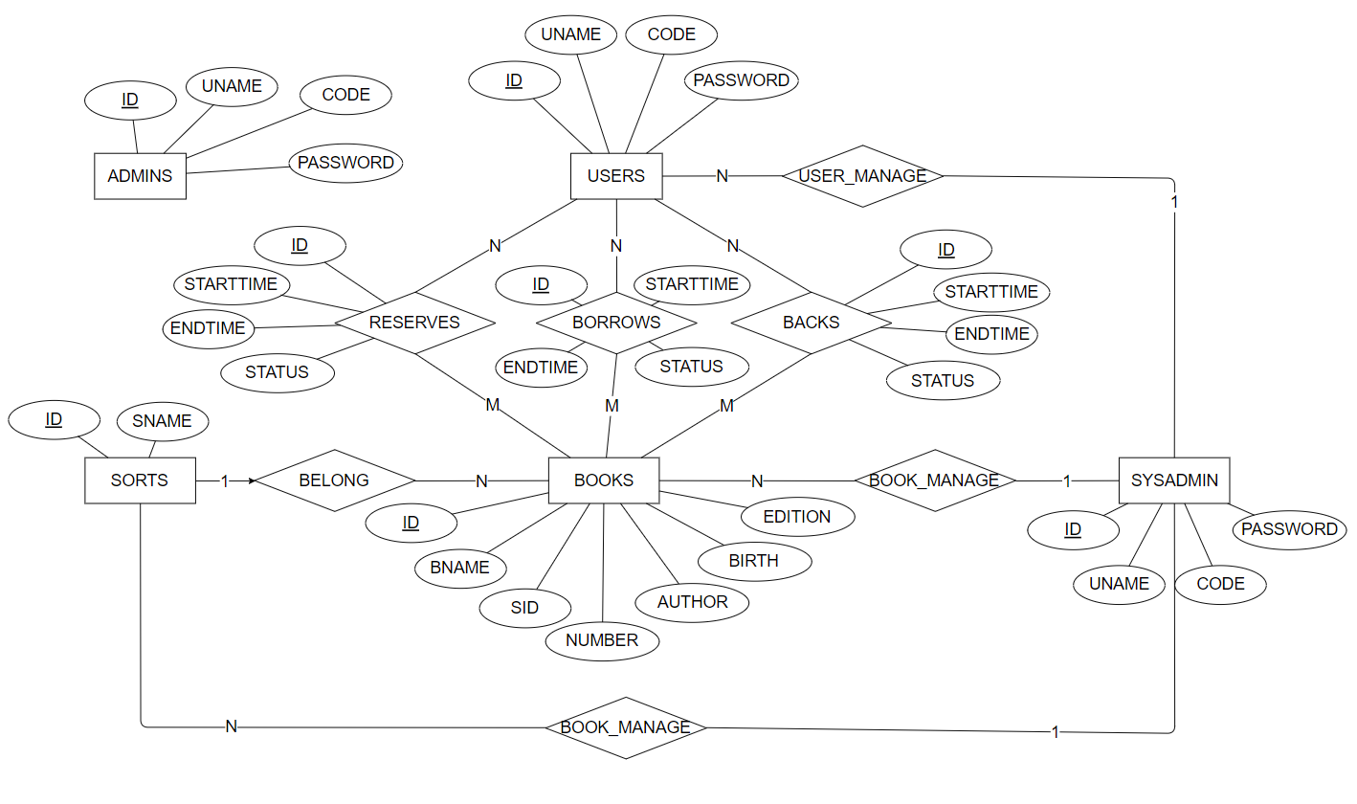

图 2-1 图书借阅管理系统ER图

## 2.4 精确化过程

1. SORTS：存储书籍类别信息，如表2-3所示。

表 2‑3 SORTS表

|  |  |  |  |
| --- | --- | --- | --- |
| 属性名 | 数据类型 | 主键 | 备注 |
| ID | INT | 是 | 类别编号 |
| SNAME | VARCHAR(20) |  | 类别 |

1. BOOKS：存储书籍信息，如表2-4所示。

表 2‑4 BOOKS表

|  |  |  |  |
| --- | --- | --- | --- |
| 属性名 | 数据类型 | 主键 | 备注 |
| ID | INT | 是 | 书籍ID |
| BNAME | VARCHAR(20) |  | 书籍名称 |
| SID | INT |  | 书籍类别 |
| NUMBER | INT |  | 剩余数量 |
| AUTHOR | VARCHAR(20) |  | 作者 |
| BIRTH | VARCHAR(20) |  | 出版社 |
| EDITION | VARCHAR(20) |  | 版本 |

1. USERS：存储普通用户信息，如表2-5所示。

表2-5 USERS表

|  |  |  |  |
| --- | --- | --- | --- |
| 属性名 | 数据类型 | 主键 | 备注 |
| ID | INT | 是 | 借阅者ID |
| UNAME | VARCHAR(20) |  | 用户名称 |
| CODE | VARCHAR(20) |  | 登录名 |
| PASSWORD | VARCHAR(20) |  | 用户密码 |

1. ADMINS：存储管理员信息，如表2-6所示。

表2-6 ADMINS表

|  |  |  |  |
| --- | --- | --- | --- |
| 属性名 | 数据类型 | 主键 | 备注 |
| ID | INT | 是 | 管理员ID |
| UNAME | VARCHAR(20) |  | 用户名称 |
| CODE | VARCHAR(20) |  | 登录名 |
| PASSWORD | VARCHAR(20) |  | 用户密码 |

1. SYSADMINS：存储超级管理员信息，如表2-7所示。

表2-7 SYSADMIN属性表

|  |  |  |  |
| --- | --- | --- | --- |
| 属性名 | 数据类型 | 主键 | 备注 |
| ID | INT | 是 | 超级管理员ID |
| UNAME | VARCHAR(20) |  | 用户名称 |
| CODE | VARCHAR(20) |  | 登录名 |
| PASSWORD | VARCHAR(20) |  | 用户密码 |

1. BORROWS：存储图书借阅记录，如表2-8所示。

表2-8 BORROWS属性表

|  |  |  |  |
| --- | --- | --- | --- |
| 属性名 | 数据类型 | 主键 | 备注 |
| ID | INT | 是 | 记录ID |
| UID | INT |  | 用户ID |
| BID | INT |  | 书籍ID |
| STARTTIME | DATETIME |  | 开始时间 |
| ENDTIME | DATETIME |  | 审批时间 |
| STATUS | INT |  | 状态：0为待确认，1为审批通过，  2为未通过 |

1. RESERVES：存储图书预定记录，如表2-9所示。

表2-9 RESERVES属性表

|  |  |  |  |
| --- | --- | --- | --- |
| 属性名 | 数据类型 | 主键 | 备注 |
| ID | INT | 是 | 记录ID |
| UID | INT |  | 用户ID |
| BID | INT |  | 书籍ID |
| STARTTIME | DATETIME |  | 开始时间 |
| ENDTIME | DATETIME |  | 审批时间 |
| STATUS | INT |  | 状态：0为待确认，1为审批通过，  2为未通过 |

1. BACKS：存储图书归还记录，如表2-10所示。

表2-10 BACKS属性表

|  |  |  |  |
| --- | --- | --- | --- |
| 属性名 | 数据类型 | 主键 | 备注 |
| ID | INT | 是 | 记录ID |
| UID | INT |  | 用户ID |
| BID | INT |  | 书籍ID |
| STARTTIME | DATETIME |  | 开始时间 |
| ENDTIME | DATETIME |  | 审批时间 |
| STATUS | INT |  | 状态：0为待确认，1为审批通过，  2为未通过 |

## 2.5 数据库模型

图书馆借阅管理系统数据库的模型如图2-2所示。

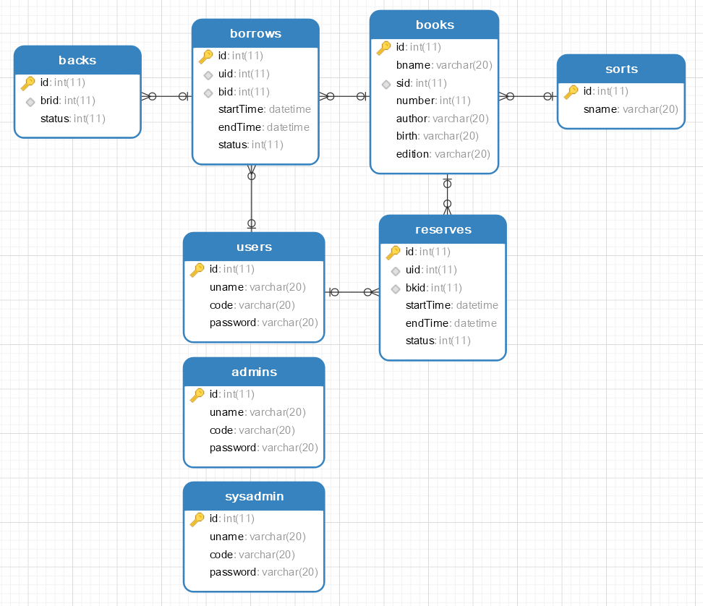

图 2-2 图书借阅管理系统模型图

# 第三章 数据库应用开发

图书管理系统可以分为四个主体模块：登录模块、普通用户模块、管理员模块、超级管理员模块，本章对所述模块进行详细阐述。

## 3.1 应用模块

1. 登录模块



图3-1 登录模块

用户进入网页后会弹出登录的对话框，用户可以输入自己的姓名和密码，并选择自己的身份：普通用户、管理员、系统管理员

1. 普通用户模块



图3-2 普通用户模块

当用户身份是普通用户时，登录后，进入普通用户模块

1. 查询图书：普通用户可以根据姓名进行书籍信息的模糊查询，也可以根据书籍类别进行查询。
2. 书籍借阅：普通用户可以点击选中书籍后的借阅按钮进行借阅，同时，可以在书籍借阅界面查询到自己借阅的书籍。未被管理员审核的书籍的状态为“待确认”。
3. 书籍归还：普通用户可以在书记归还界面点击归还按钮进行书籍归还，并看到自己的全部书籍的还书状态“已归还”、“未归还”、“待确认”。
4. 书籍预定：普通用户可以查询图书时发现想要借阅的图书库存本数为0，可以通过点击预定按钮进行预定，并且可以在书籍预定界面查询自己的预定信息。
5. 管理员模块



图3-3 管理员模块

1. 借书处理：管理员可以通过读者姓名和书籍类别两种方式书籍的借阅情况，并对借阅状态为待审批的书籍进行审核，通过选择通过/不通过按钮进行审批
2. 归还处理：管理员可以看到所有图书的归还状态，可以对归还状态为待确认的书籍进行确认归还
3. 预定处理：管理员可以看到所有预定的书籍，可以通过迪纳基不同意确认按钮进行拒绝预约。
4. 超级管理员模块



图3-4 超级管理员模块

1. 用户管理：超级管理员可以对用户信息进行修改，对用户进行删除和添加。
2. 书籍管理：超级管理员可以根据姓名进行书籍信息的模糊查询，也可以根据书籍类别进行查询。并且可以修改书籍信息，删除书籍，添加书籍。
3. 类别管理：超级管理员可以查询书籍的类别，并对已有的书籍类别进行修改、删除，或者添加新的类别

## 3.2 开发环境

本系统使用Java Web的SSM框架，JDK版本为1.8以上，前端使用HTML、CSS和JavaScript，开发工具使用Eclipse EE，Web服务器使用Tomcat 7.0以上，数据库使用关系型数据库MySQL。

# 第四章 软件使用说明

前一章结合数据库操作介绍了各个功能模块的实现， 本章将展示系统界面，详细介绍每个模块相关的界面， 功能和使用方法。

## 4.1 登陆系统

1. 登陆系统

系统登陆界面如图4-1所示。用户在登陆界面中输入用户名和密码，如图4-2选择身份，点击“重置”按钮清空输入，点击“登陆”按钮即可登陆系统。

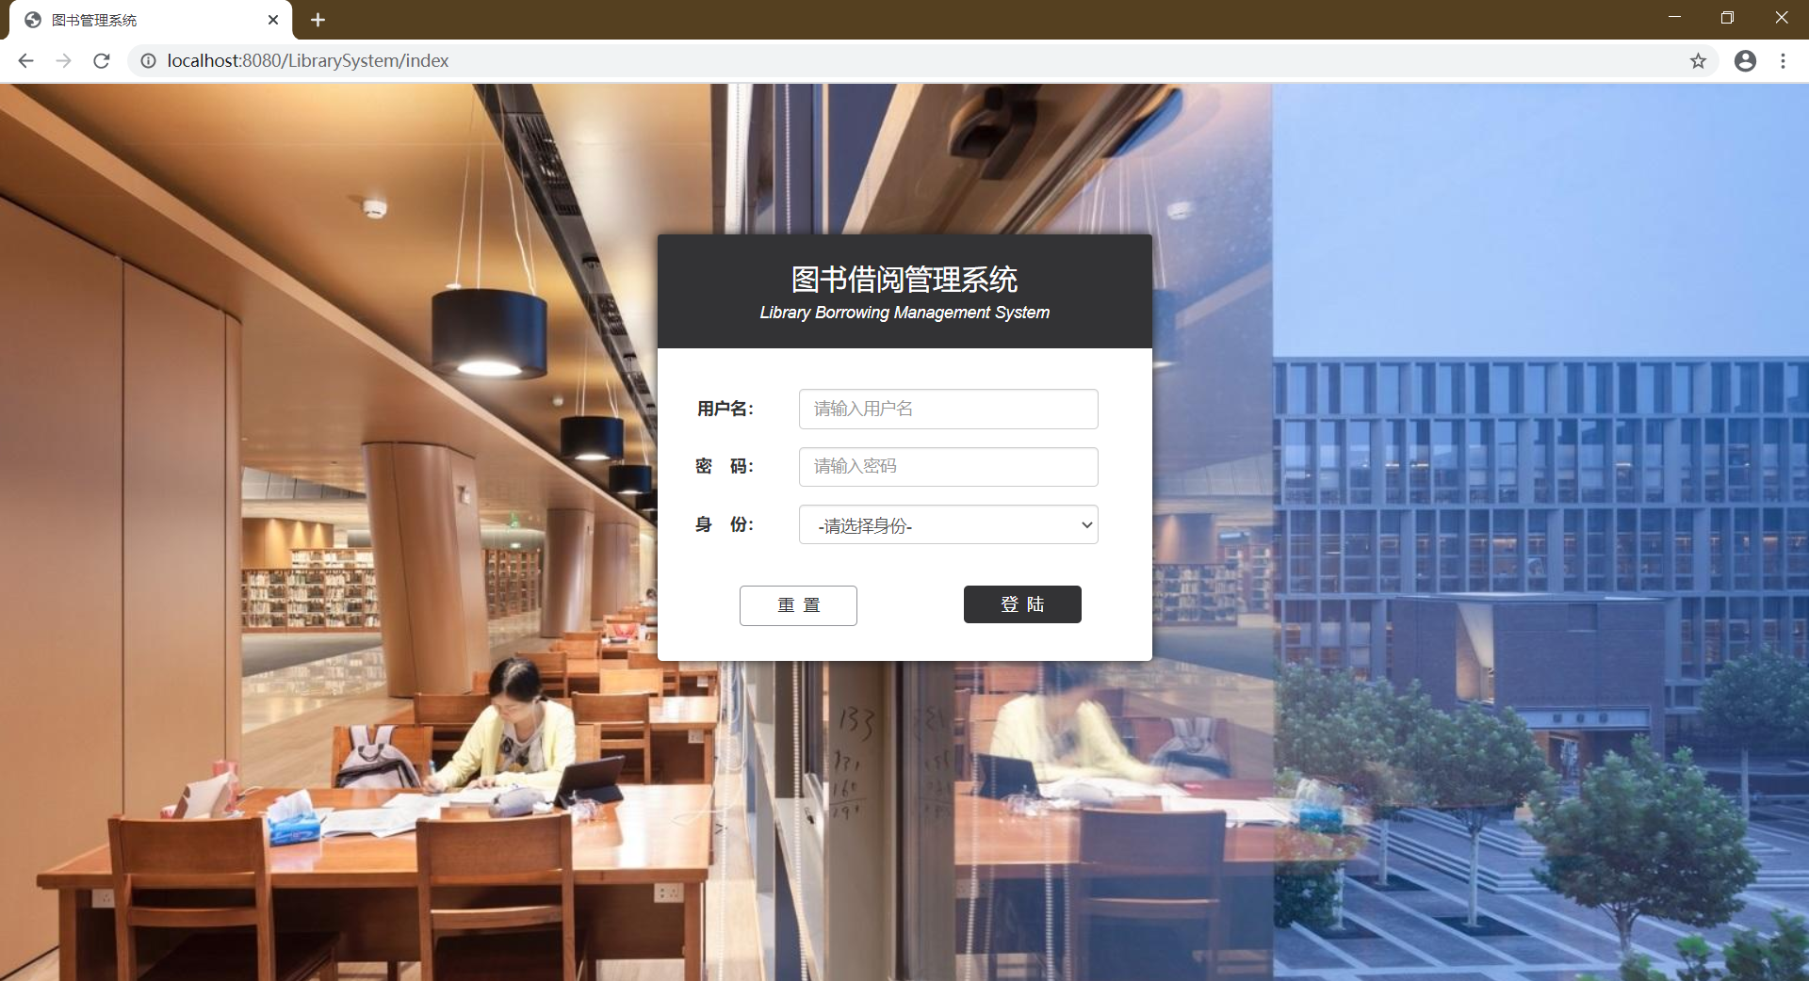

图 4‑1 登录界面

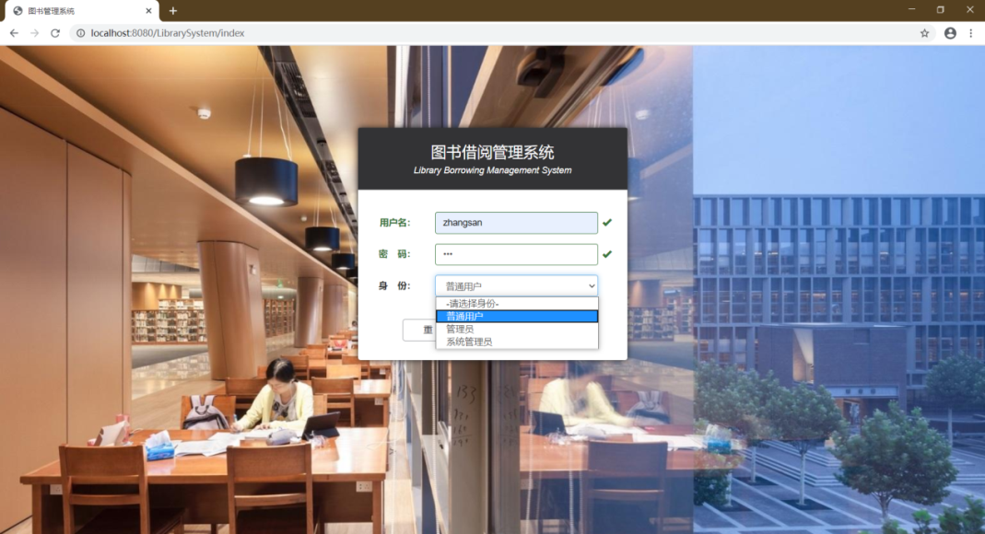

图 4‑2 选择登录身份

1. 检查是否为空

如图4-3，系统对于登录字段提供不为空验证。如果为空，则文本框变红，右边出现“×”符号，且下方红字显示“用户名不能为空”或“密码不能为空”的错误提示，“登陆”按钮也为灰色不可使用状态。

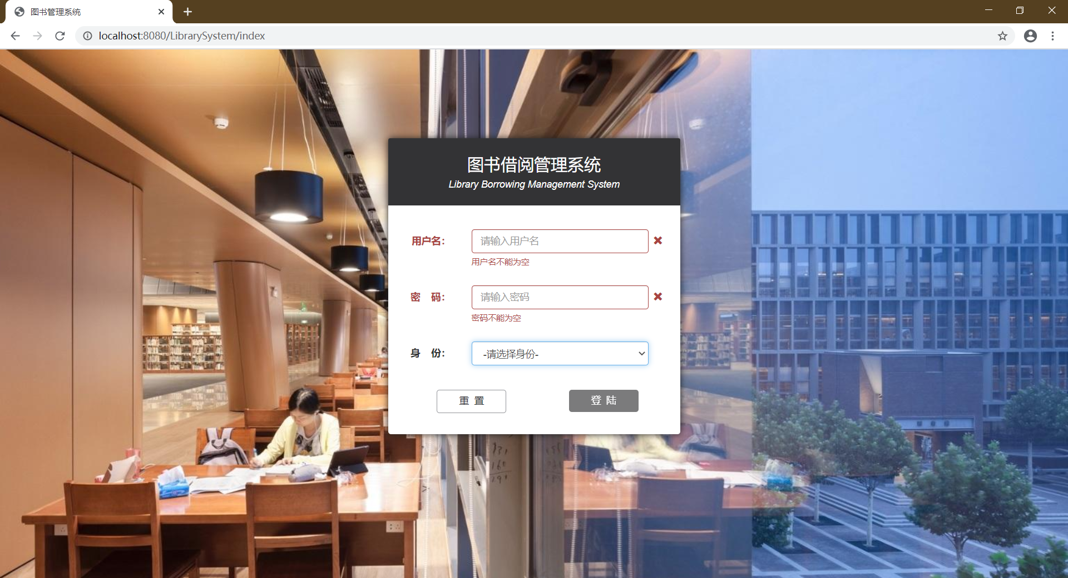

图 4‑3 检查是否为空

## 4.2 功能主页

用户使用不同的身份进入系统会对应不同的功能主页。普通用户进入的功能主页如图4-4，管理员进入的功能主页如图4-5，系统/超级管理员进入的功能主页如图4-6。右上角显示登陆用户名字，并且有“退出”按钮，点击可以返回登陆页面。左边一栏是功能列表，不同身份的功能主页包含的功能不同，具体功能下面介绍。

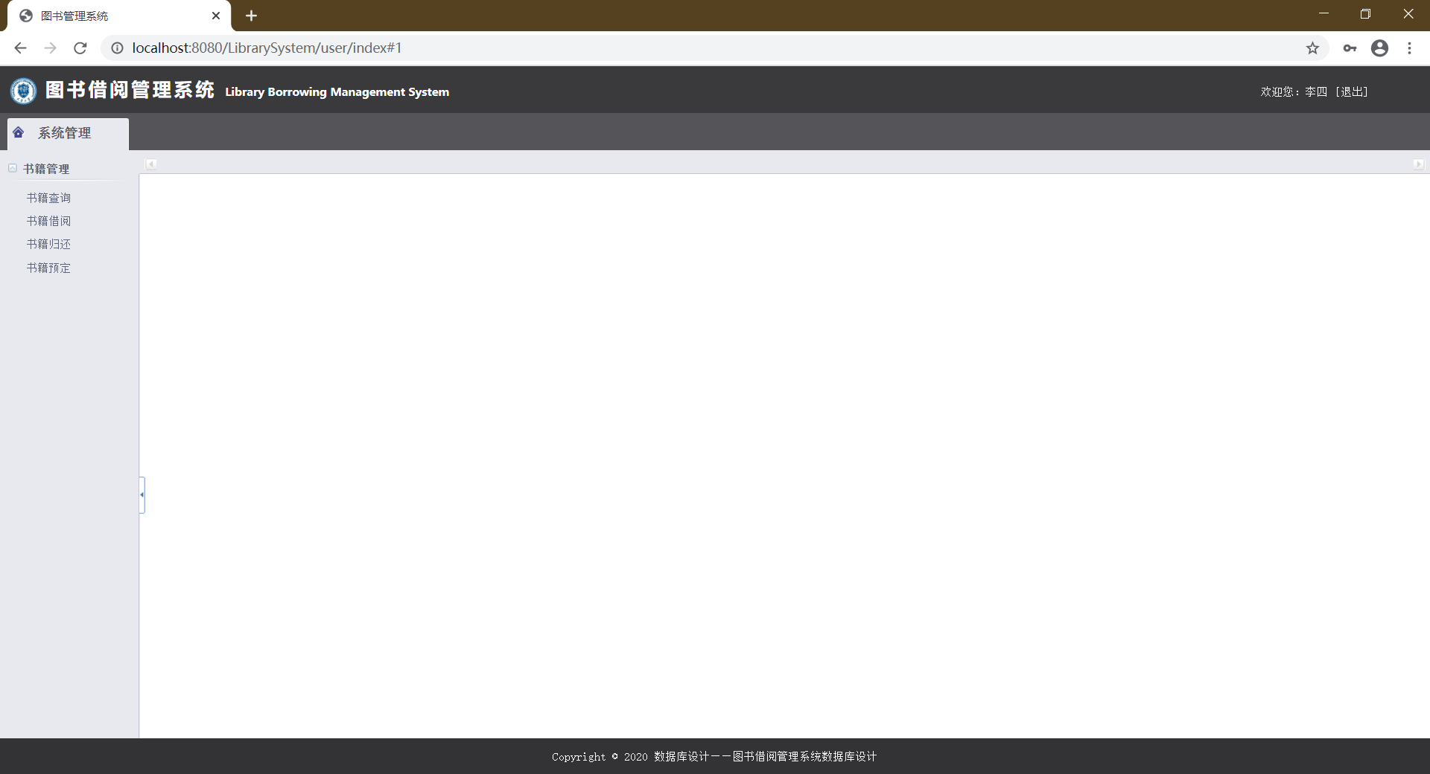

图 4‑4 普通用户功能主页

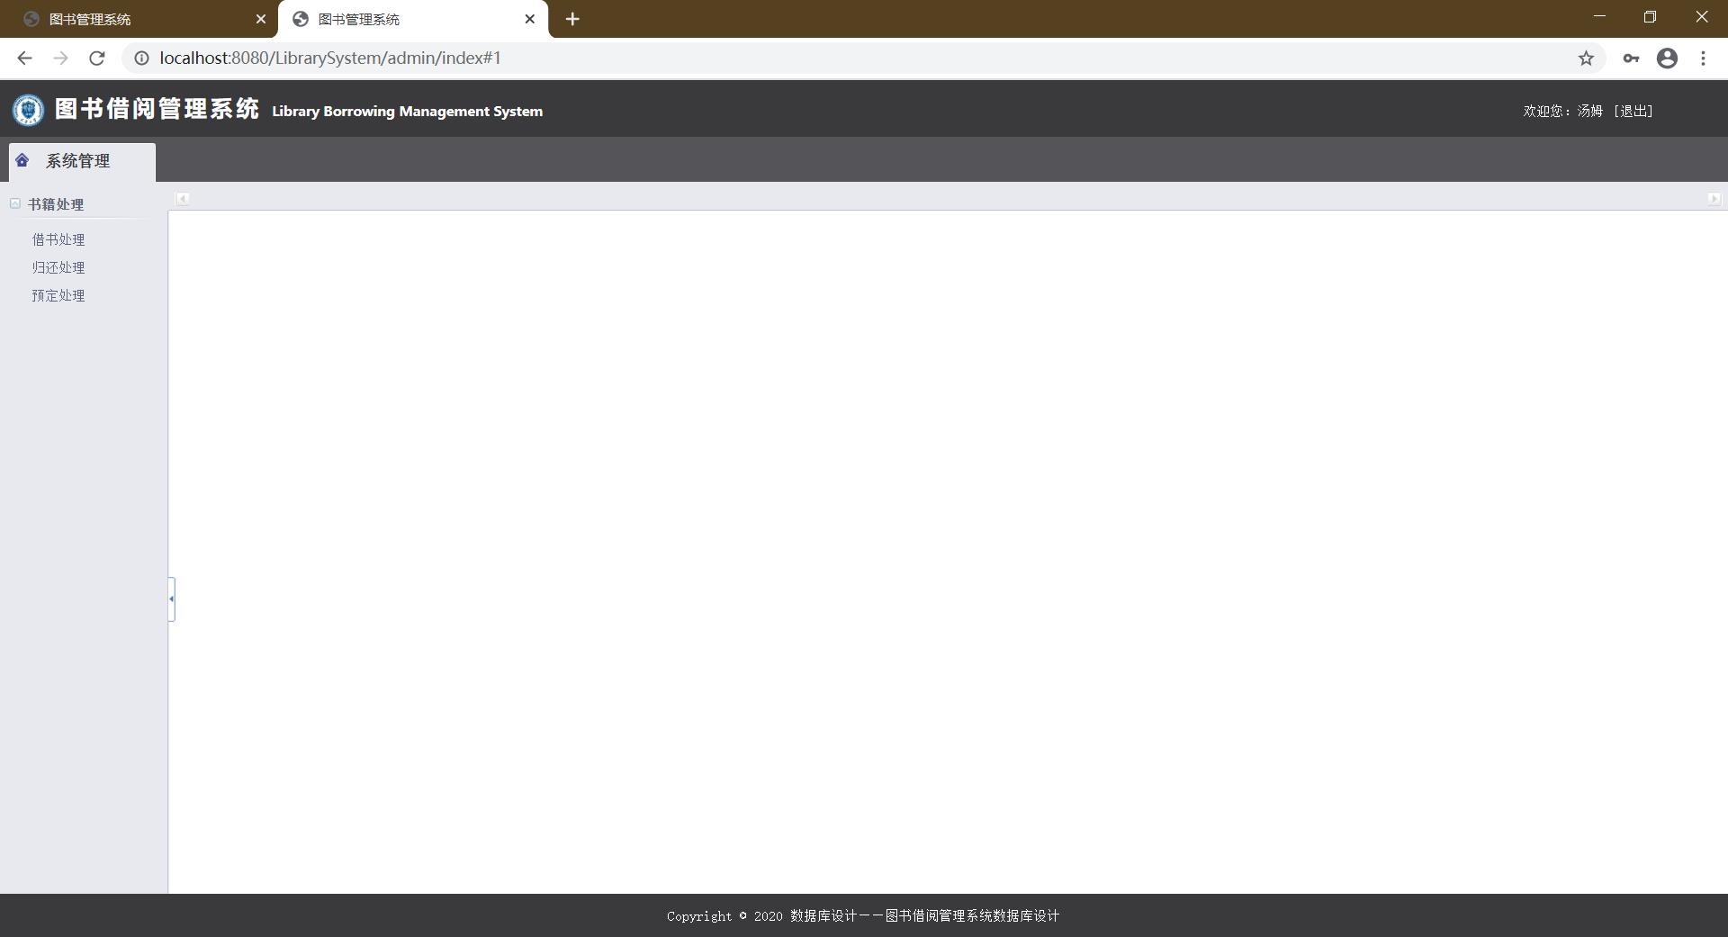

图 4‑5 管理员功能主页

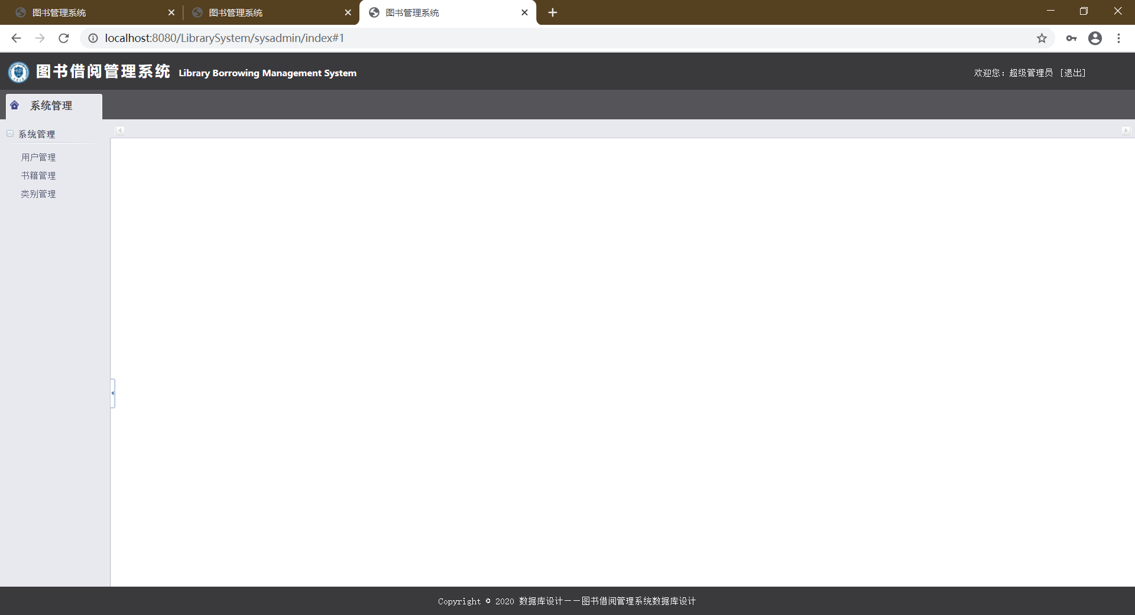

图 4‑6 系统/超级管理员功能主页

## 4.3 普通用户功能

普通用户登陆后进入功能主页，左侧功能栏显示有四种功能，分别为“书籍查询”、“书籍借阅”、“书籍归还”和“书籍预定”，如图4-4。

1. 书籍查询

如图4-6，点击左侧功能栏的“书籍查询”项目可以进入书籍查询页面。书籍查询页面支持两种查询，分别是书籍名称查询和书籍类别查询。书籍名称查询只需要输入书籍关键字，点击“查询”按钮，可以看到名称中包含关键字的所有书籍；书籍类别查询点击下拉菜单选择类别，点击“查询”按钮，可以看到该类别的所有书籍。

点击相应书籍的“借阅”按钮，进入确认借阅页面，如图4-8，点击“返回列表”，返回书籍查询页面，点击“确认”借书成功，并且转到书籍借阅页面。如果目前这本书的数量为0，那么可以点击“预定”按钮，如图4-9进行预定，并且跳转到书籍预定页面。

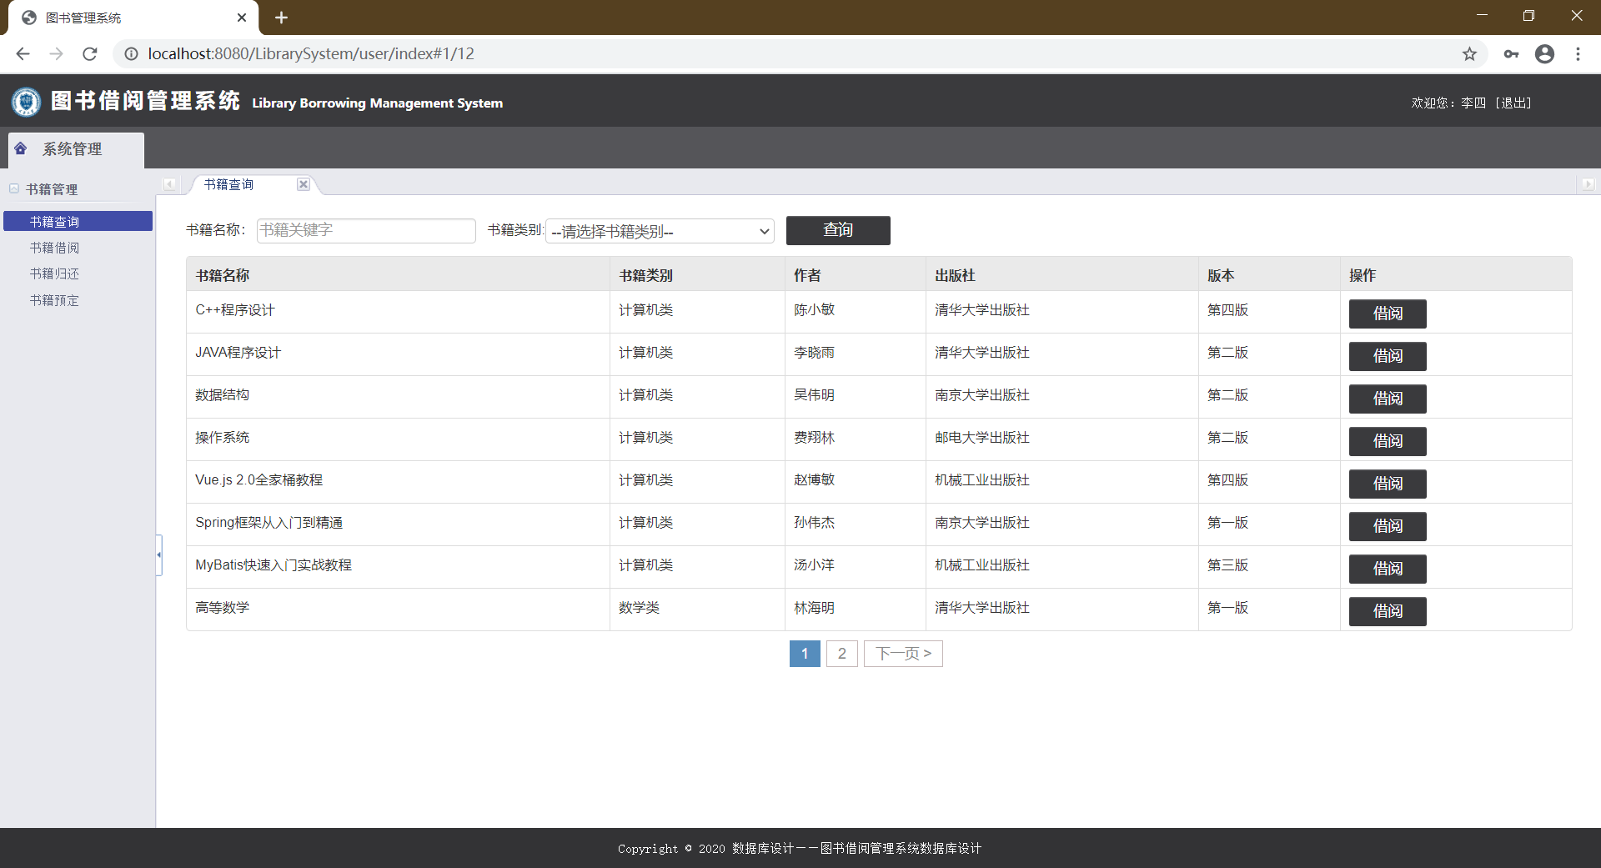

图 4‑7 书籍查询页面

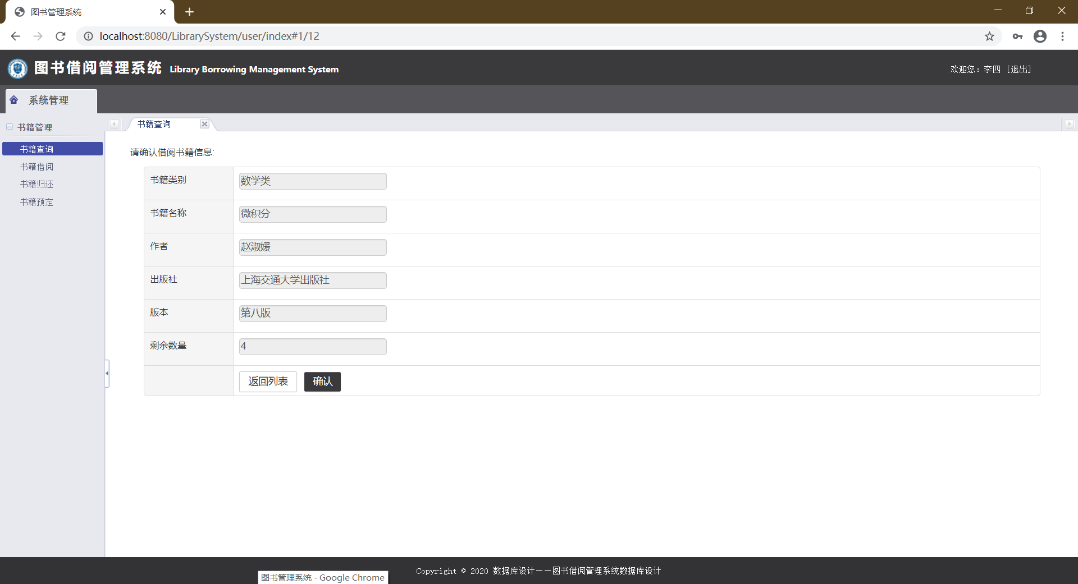

图 4‑8 确认借阅页面

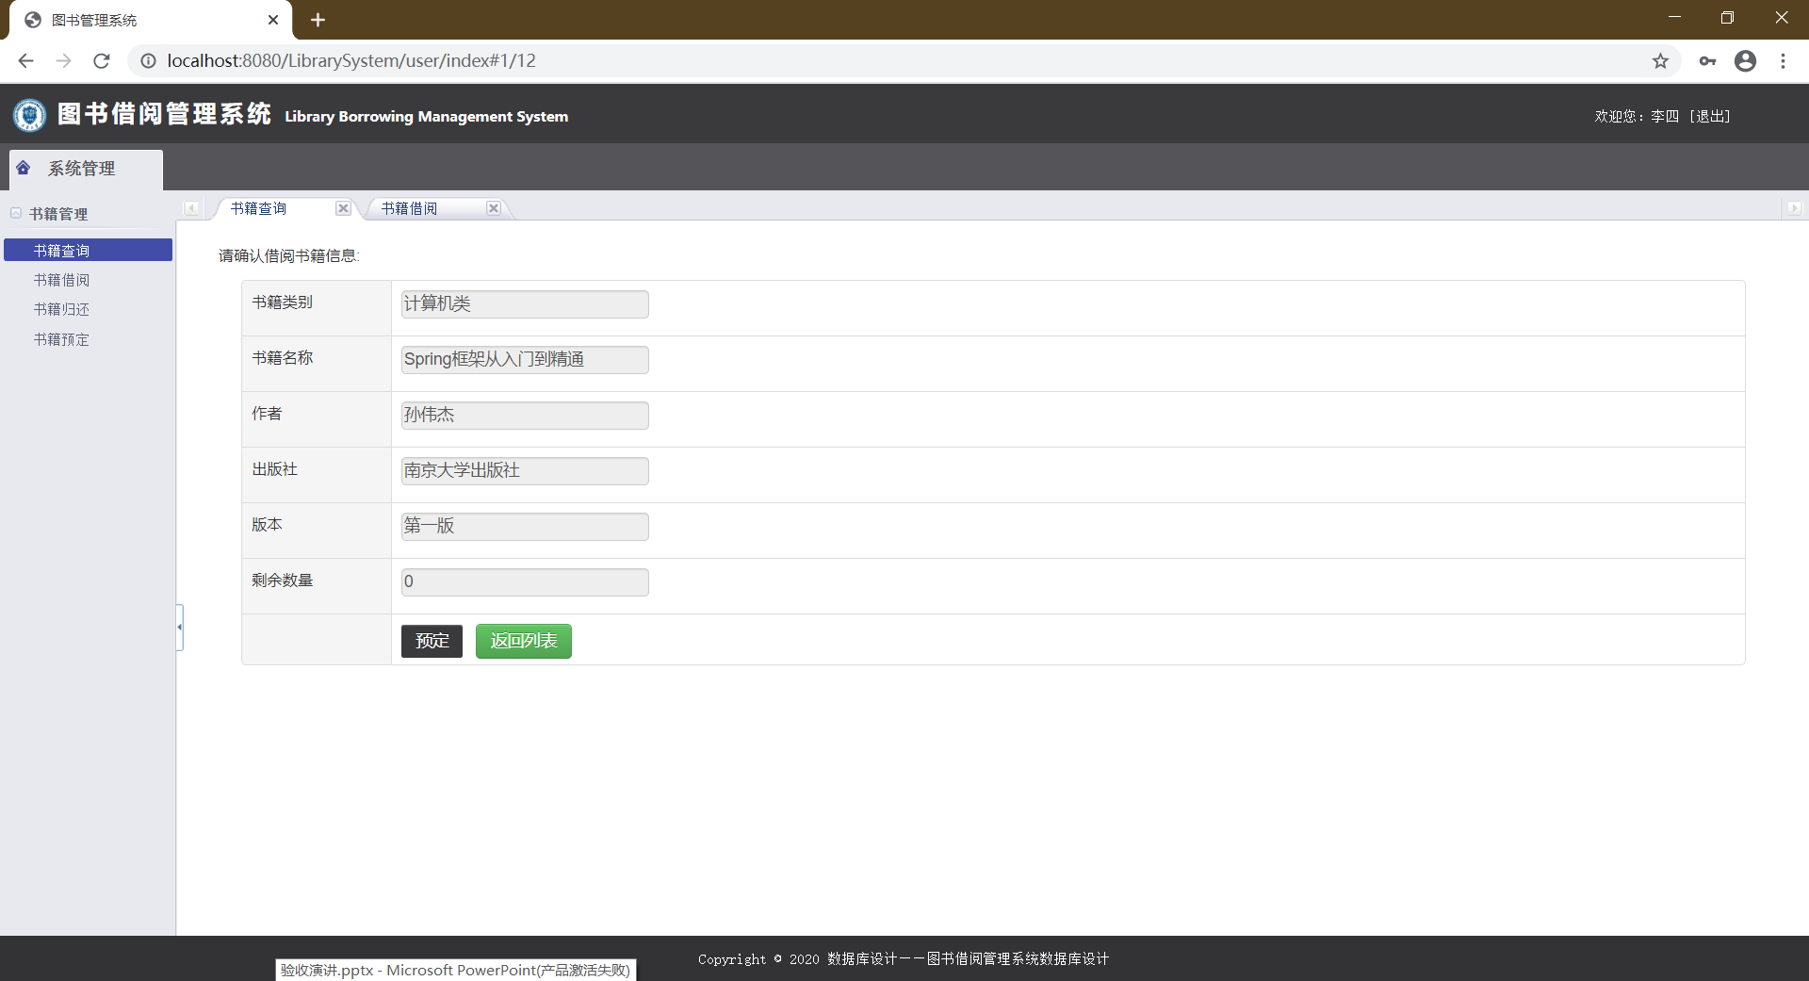

图 4‑9 书籍预定

1. 书籍借阅

如图4-10，书籍借阅页面显示了该用户的所有借阅信息。借书状态有三种，分别是审批通过，审批未通过和待确认。“审批通过”是管理员同意了借书操作，“审批未通过”是管理员没有通过借书操作，“待确认”是管理员还没有审核该操作。

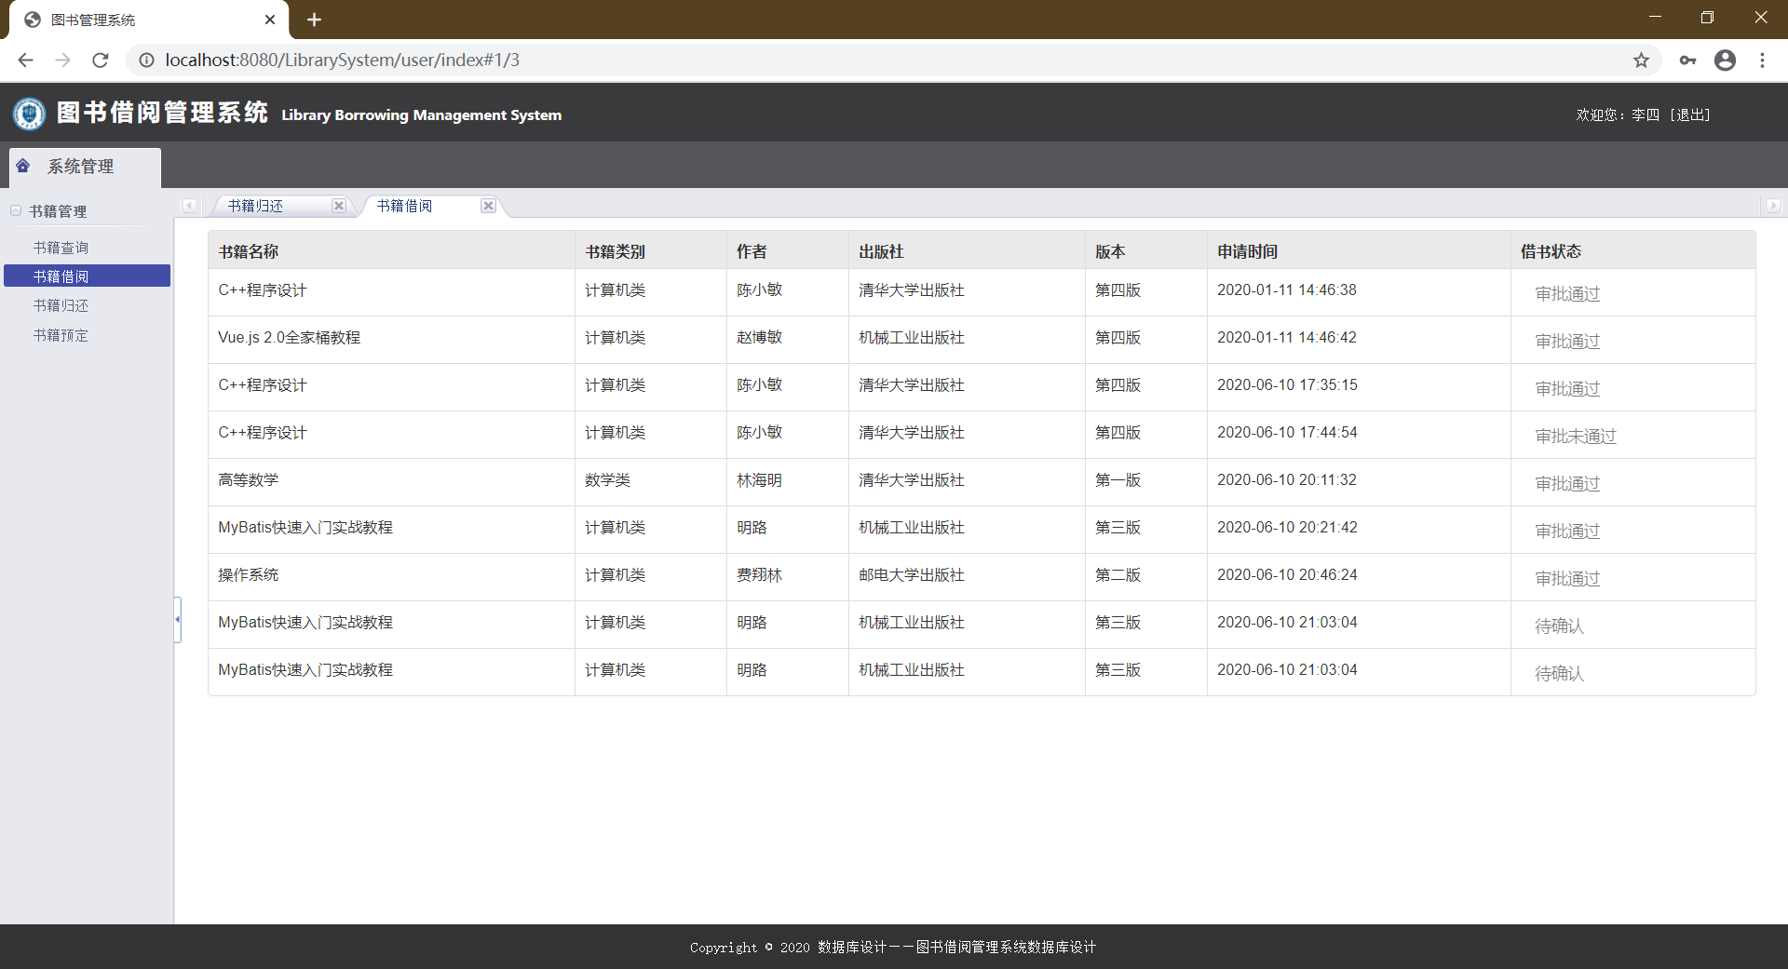

图 4‑10 书籍借阅页面

1. 书籍归还

如图4-11，书籍归还页面显示了该用户的所有归还信息。点击“归还”按钮可以归还该本书。还书状态有三种，分别是已归还，未归还，待确认。“待确认”是点击“归还”按钮后管理员还未审核。

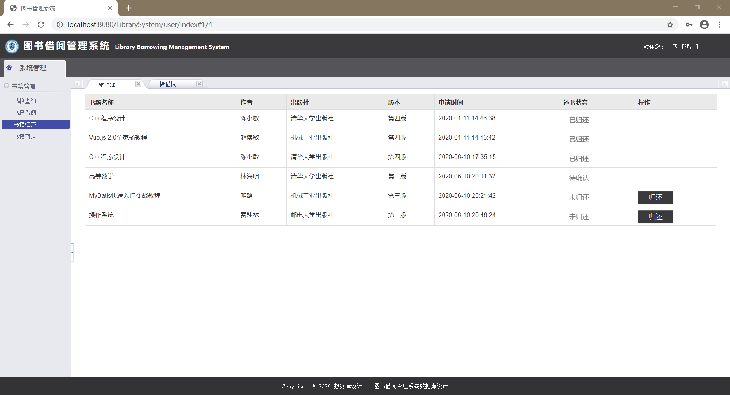

图 4‑11 书籍归还页面

1. 书籍预定

如图4-12，书籍预定页面显示了该用户的所有预定信息。预定状态有三种，分别是预定通过，预定未通过，待确认。状态含义同上。

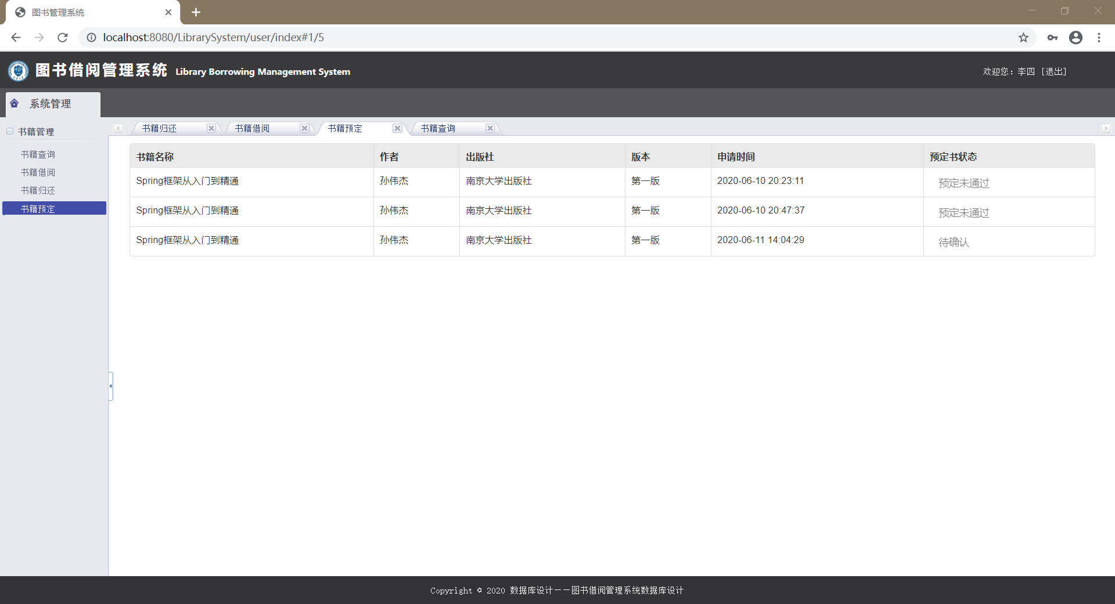

图 4‑12 书籍预定页面

## 4.4 管理员功能

管理员登陆后进入功能主页，左侧功能栏显示有三种功能，分别为“借书处理”、“归还处理”和“预定处理”，如图4-5。

1. 借书处理

如图4-13，点击左侧功能栏的“借书处理”项目可以进入借书处理页面。借书处理页面支持两种查询，分别是读者姓名查询和书籍类别查询。读者姓名查询只需要输入读者关键字，点击“查询”按钮，可以看到名称中包含关键字的所有读者的借书信息；书籍类别查询点击下拉菜单选择类别，点击“查询”按钮，可以看到该类别的所有书籍的借阅信息。

点击相应书籍的“通过”按钮，审核通过该借书操作，点击“不通过”，审核未通过，未进行审核操作就是待审批。

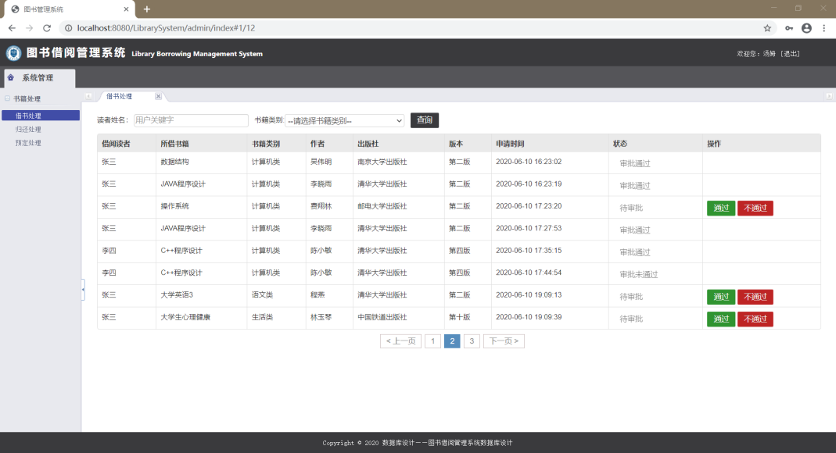

图 4‑13 借书处理页面

1. 归还处理

如图4-14，归还处理页面显示了用户的所有归还信息。点击“确认归还”按钮可以审核通过归还该本书。还书状态有三种，分别是已归还，未归还，待确认。

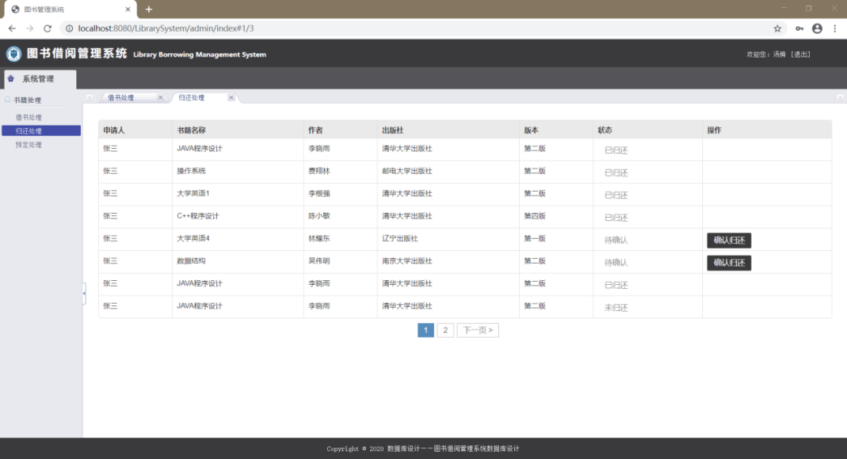

图 4‑14 归还处理页面

1. 预定处理

如图4-15，预定处理页面显示了用户的所有预定信息。点击“同意预定”通过预定操作，点击“不同意预定”未通过预定操作。只有这本书的数量在预定后增加而不为0，才能同意预定。

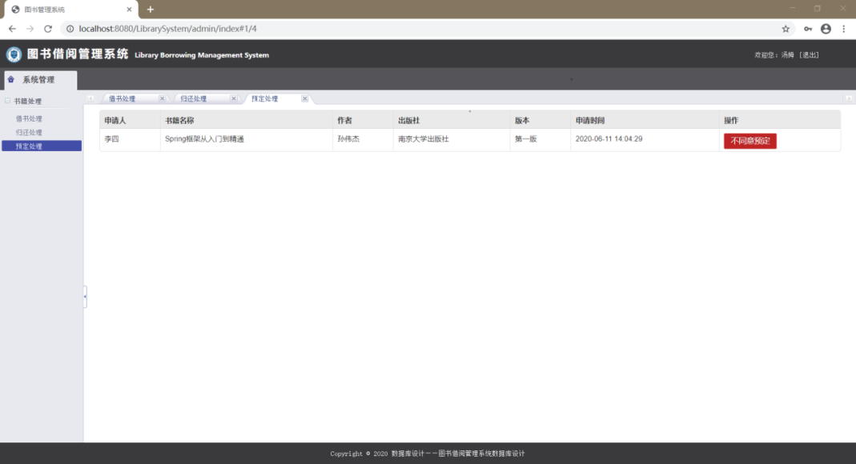

图 4‑15 书籍预定页面

## 4.5 系统管理员功能

系统管理员登陆后进入功能主页，左侧功能栏显示有三种功能，分别为“用户管理”、“书籍管理”和“类别管理”，如图4-6。

1. 用户管理

如图4-16，点击左侧功能栏的“用户管理”项目可以进入用户管理页面。用户管理页面支持用户名称查询，输入用户姓名，点击“查询”按钮，可以看到该用户的信息。

点击“增加用户”按钮，进入用户添加界面，如图4-17，点击“返回列表”，返回用户管理页面，输入要添加的用户名称、用户账号和用户密码，点击“添加”按钮，添加用户信息成功，并且转到用户管理页面，点击“删除”按钮，删除本条消息。

点击相应用户的“修改”按钮，进入用户修改页面，如图4-18，点击“返回列表”，返回用户管理页面，输入要修改的用户名称、用户账号和用户密码，点击“修改”按钮，修改用户信息成功，并且转到用户管理页面。

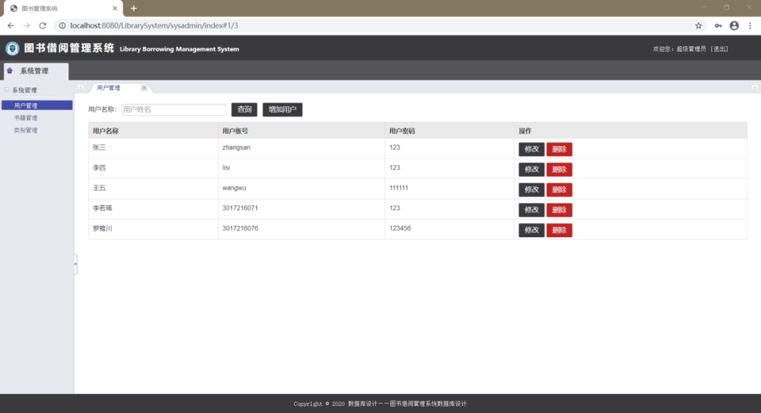

图 4‑16 用户管理页面

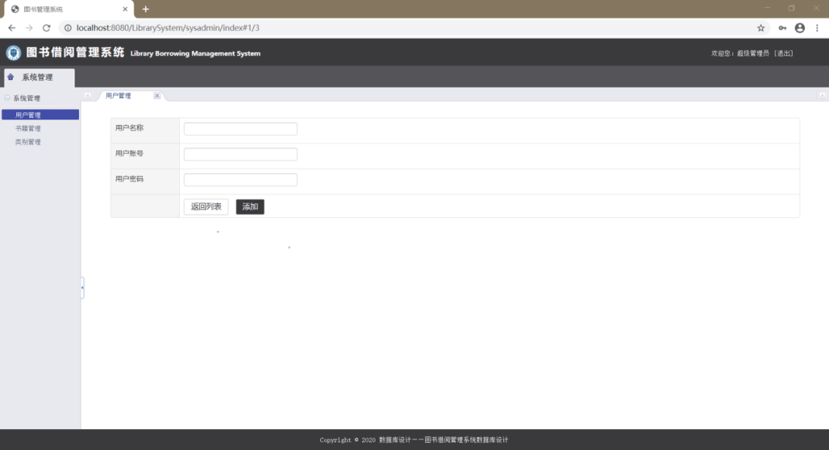

图 4‑17 用户添加页面

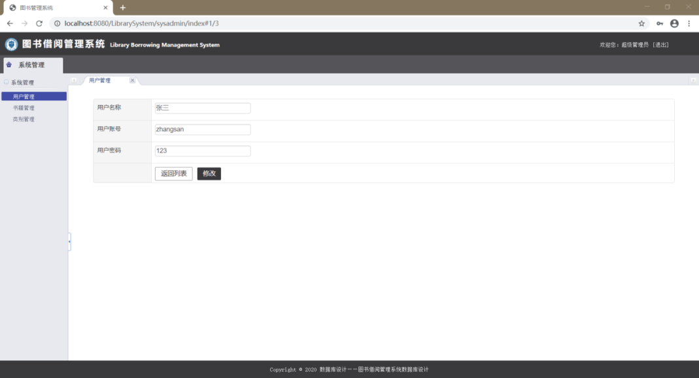

图 4‑18 用户修改页面

1. 书籍管理

如图4-19，点击左侧功能栏的“书籍管理”项目可以进入用户管理页面。用户管理页面支持两种查询，查询方式同上。

点击“增加书籍”按钮，进入书籍添加界面，如图4-20，点击“返回列表”，返回书籍管理页面，输入要添加的书籍名称、书籍类别、作者、出版社、版本和书籍数量，点击“添加”按钮，添加书籍信息成功，并且转到书籍管理页面，点击“删除”按钮，删除本条书籍信息。

点击相应书籍的“修改”按钮，进入书籍修改页面，如图4-21，点击“返回列表”，返回书籍管理页面，输入要修改的书籍名称、书籍类别、作者、出版社、版本和书籍数量，点击“修改”按钮，修改书籍信息成功，并且转到书籍管理页面。

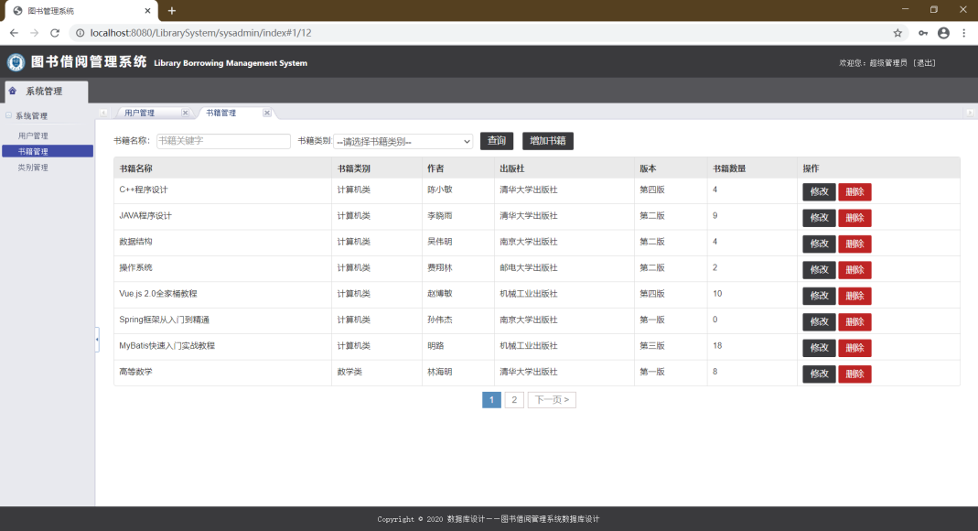

图 4‑19 书籍管理页面

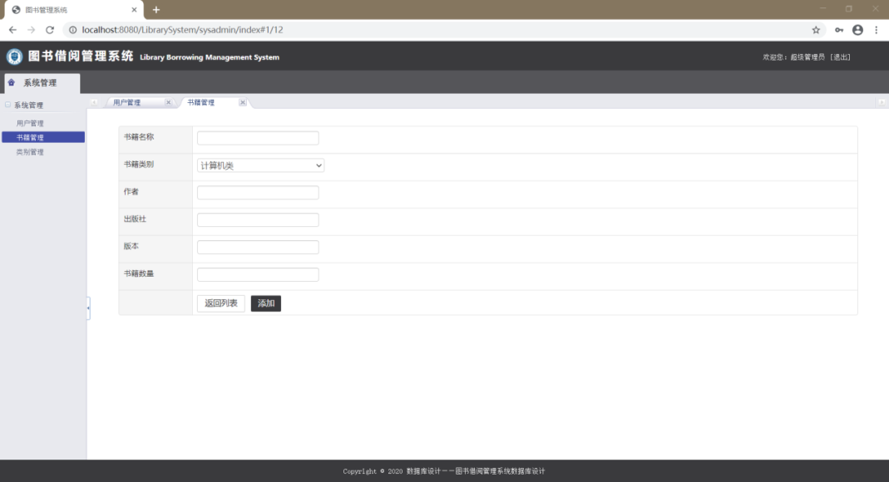

图 4‑20 书籍添加页面

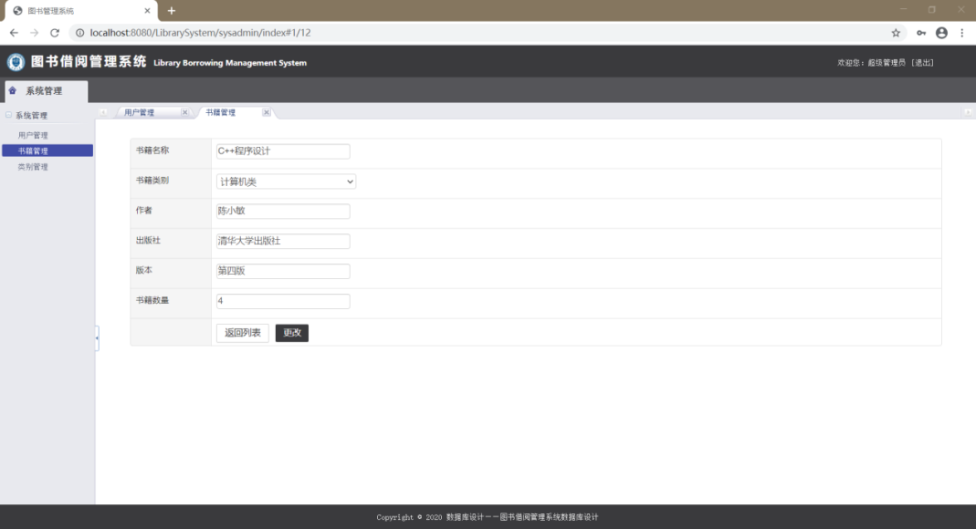

图 4‑21 书籍修改页面

1. 类别管理

如图4-22，点击左侧功能栏的“类别管理”项目可以进入类别管理页面。类别管理页面支持类别名称查询，输入类别名称，点击“查询”按钮，可以看到该类别。

点击“增加类别”按钮，进入类别添加界面，如图4-23，点击“返回列表”，返回类别管理页面，输入要添加的类别名称，点击“添加”按钮，添加类别成功，并且转到类别管理页面，点击“删除”按钮，删除本条类别。

点击相应类别的“修改”按钮，进入类别修改页面，如图4-24，点击“返回列表”，返回类别管理页面，输入要修改的类别名称，点击“修改”按钮，修改类别成功，并且转到类别管理页面。

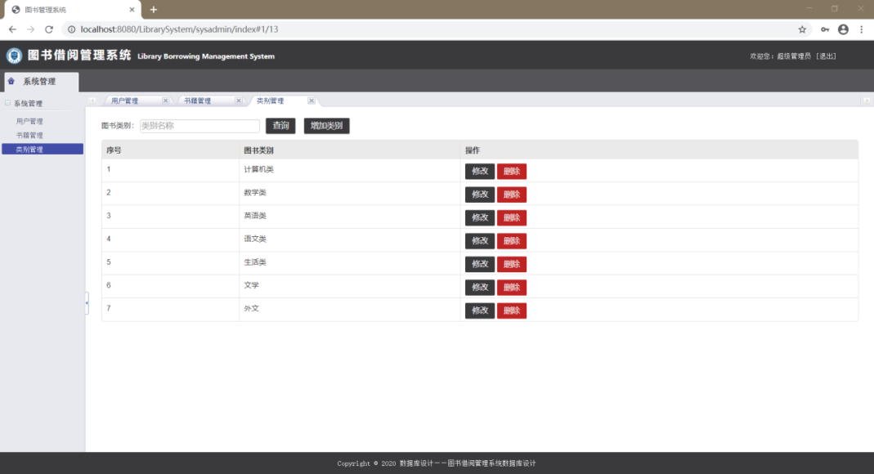

图 4‑22 类别管理页面

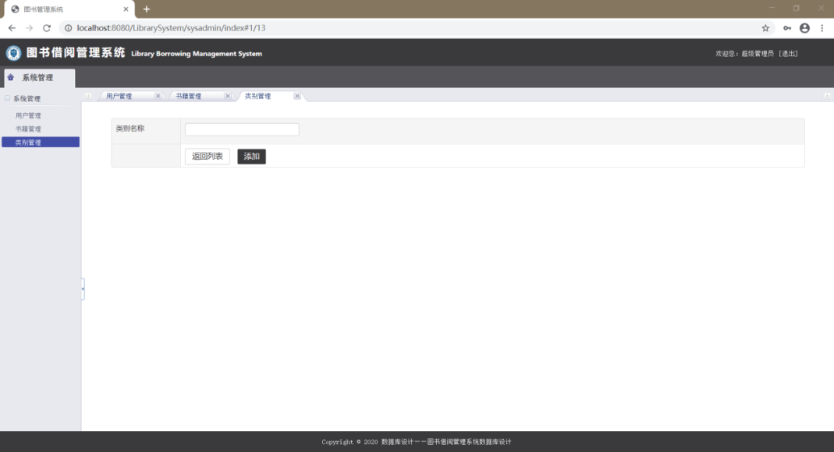

图 4‑23 类别添加页面

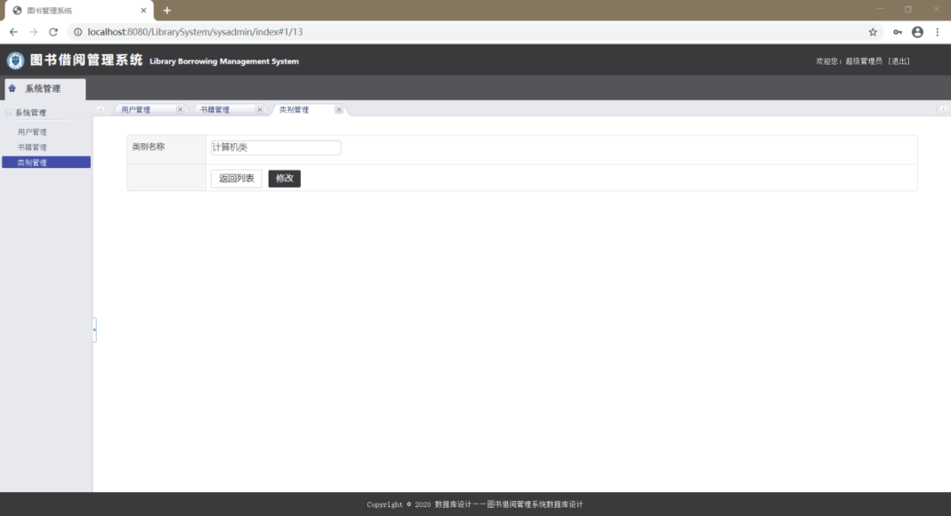

图 4‑24 类别修改页面

# 第五章 总结与展望

我们项目设计的初衷是设计和制作一款用户友好的图书管理系统，本着用户至上、实用至上的原则，我们进行了完整的需求分析，并进行了对应的数据可设计。经过总结我们的图书管理系统有以下优点。

第一，界面美观，简单大气。

第二，用户功能丰富，可以满足用户使用过程中的各种要求。使用和管理可以做到有机结合，管理者可以很好地使用这款软件对图书进行管理。

第三，数据库设计合理，可以满足我们应用开发的需求。

此外通过分析，我们也找到系统的一些不足，如，借书超过规定时间的情况下，系统未设置逾期提醒。这是我们以后需要完善的地方，希望可以通过改进使我们的图书管理系统更贴近与实际应用。

通过这次项目经历，我们对数据库设计有了详细的了解，对上学期所学的数据库知识也进行了巩固。同时，合作完成一个项目也锻炼了我们的团队协作能力。这次的经历，让我们每个人都觉得受益匪浅。

## 参考文献

[1] 袁国铭,刘瑞,樊波,邓小亚.UML 用例图在软件工程中的步骤设计研究[J].微型电脑应用,2014,30(01):46-48.

[2] 郑宪秋.软件工程技术在数据库设计中的重要性及应用[J].电子技术与软件工程,2019(07):158.

[3] 杨中书,刘臣宇.基于 E-R 模型的关系数据库设计方法[J].价值工程,2014,33(30):242-243.

[4] 杨睿娜.数据库设计过程中 E-R 图向关系模型的转换[J].硅谷,2009(11):28+44.

[5] 丁智斌,石浩磊.关系数据库设计与规范化[J].计算机与数字工程,2005(02):114-116.

[6] 李巧君,刘春茂.浅析数据库设计的一般流程和原则[J].技术与市场,2010,17(10):28-29.